答 案
（一）
1、A。B项“帛（bó）”与“悖（bèi）”读音不同，C项“昭（zhāo）”与“着（zhuó）”读音不同，D项“忏（chàn）”与“阡（qiān）”读音不同。2、C。第一空根据“笔名满天下而原名湮没无闻”应填“改名换姓”，“移花接木”含有“暗中更换人和物，以假乱真”之意，与前文语境不符；第二空根据沈雁冰之例中有“来得响亮”一语，所以选填“如雷贯耳”最为恰当；第三空由“真假难辨”和上文讲到的趋势，填“弄假成真”。3、人们的活动要懂得自然生态规律，不能为了享受而破坏自然。4、家长在满足孩子的要求时，不能越过是非的底线。5、B。益：动词，扩充，增强。 6、D。①讲的是涣少时的事，还未为官；②是说涣鄙视王蒙正怙势骄横，体现的是涣为人性格，不能体现为官公正；④说的是涣爱惜人才。7、C。C项中“苏涣认为他儿子不合书手的要求，加以杖责”不合原文“宗素事权贵，诉于府。府为符县，公杖之”。8、（1）（王蒙正）了解苏涣的贤能，降低身份以礼相待，把郡里的事务托付给他。（2）你作为一个县令能够这样，比言事的官员好多了。（3）你们才能赶不上别人，姑且学习我少犯错误就可以了。9、（1）思念远隔天涯的心上人的怅恨之情。（2）主人公满腹哀怨，对月怀远，月却不解；临水看花，花自飘零，无人怜惜。刻画了一位孤独寂寞又自哀自怜的主人公形象。（3）借景抒情。把天涯之思投向无边天际，以碧云摇曳表现心绪的不宁，以碧云斜落表现心情的低沉。10、（1）积善成德（2）一夫当关，万夫莫开（3）万里悲秋常作客（4）传其道解其惑者也（5）不敢言而敢怒（6）只是当时已惘然（7）与朋友交而不信乎？传不习乎11、平靜，恬淡，人际关系友善，生活节奏舒缓。12.看见学生给家长写的信,他就能大致猜测到内容,并体谅到家长的辛劳;邮差不免要送递坏消息,他为此感到遗憾,并衷心希望没有坏消息。这两句写出了他善良仁厚的性格。13.这句话借说天气,表达了邮差对小城生活的满意心情;写“这个小城”的天气好,说明是对生活通常状态的感受。点明了文章的主题,即对于小城生存状态的礼赞。14.有助于刻画邮差这一形象的特征:经历平常,性格平和,行事从容;也有助于表现小城惯常的生活状态;淡化了情节,有助于形成作品的抒情风格。15.笑可以使人与动物相区别;笑可以帮助我们保持平衡感;笑可以揭示人的本来面目。
16.首先提出就本来面目看人是嘲笑的前提;接着阐述妇女和儿童能看清人的本来面目的原因;最后阐述妇女和儿童的嘲笑具有令人惧怕的力量。17.人们通常认为悲伤是更可贵的情感,但作者对这一看法持否定态度。这段话反证了笑更难做到也更可贵。

（二）
1、A。. “卷”应为“券”，“拙”应为“绌”，“咳”应为“刻”。
2、B。 A “改善并切实保障民生”改为“保障并切实改善民生”，“进一步提高国民的幸福指数”提到“才能真正保持社会的和谐与稳定”前。C. 去掉“取得的”或“靠的”。D．“届时校长和其他学校领导”有歧义。 3、参考答案：①地形；②水深；③构造；④历史。 4、⑴夏瑜 ，《药》⑵继述先烈之遗志，光大志士之精神，为中华复兴而奋斗。 5、B。 易，动词，据上下文，应解释为“轻视，看不起”。6、D。 “严而不残”是就陈公弼的仁慈而言的，是言其“威严而不残忍”，这是他“恩威并施”的做法，由此，答案就不难选择了。②句言其 禁巫之事，不能体现“严而不残”；③句从侧面言其治军之事，亦不能体现“严而不残”；⑤句言说的是“虎翼军士”，而非陈公弼。 7、C。C项“安排他到鄂州做官”，并非陈公弼所做之事，他只是“表其事，又言正民无罪，职事办治”，所以朝廷才“诏复以正民为鄂州”。 8、（1）（陈公弼）拆毁几百处惑乱人心的祠堂，强制巫师务农的人有七十多家 。（2） （陈公弼）亲自处在队伍的前列，命令士兵把弓箭拉满但不要射出。（3）（陈公弼）饶恕了他并流放了他，把其余的士兵全部交给公府左右使令，并且用他们来把守仓库。
9、（1）答：才思、诗风、诗品；卓异不凡。或“思不群”“比庾信”“比鲍熙”；“诗无敌”。（2）这一联表达了作者对李白的浓浓思念之情。运用了虚实结合的表现手法。（3）作者先从李白的诗歌才华写起，交待思念的缘由；而后顺理成章地抒写自己对李白的思念之情；为此而表达再次相逢论诗的愿望。层层铺垫，又环环相扣，情感真挚。10、（1）泠然善也（2）乘骐骥以驰骋兮（3）星汉灿烂（4）屋舍俨然（5）可以正衣冠（6）去来江口守空船（7）佛狸祠下（8）独立之精神11、这一节通过师生问答，目的在于表现出孟弗之对征调大学生入伍的积极支持态度：与第④节叙写孟弗之对志愿入伍的工学院三年级学生的支持、爱护形成映衬；与第⑤节反对四年级蒋姓学生不应征入伍作对比或为第⑤节埋设伏笔；与第⑥节萧子蔚老师对征调的态度形成鲜明对比。 12、孟弗之先生将叠得方整的手帕递给志愿应征的大学生擦脸上的雪水，而后又将成为湿布的手帕顶在头上，这些细节都表明孟先生对应征学生的欣赏、爱护、支持、赞扬，并且由衷地高兴。 13、学生形象：本在应征之列却为了个人的创作计划不去应征的蒋姓学生与不在应征之列但放弃开拓新学科主动志愿应征的澹台玮形成了鲜明对比：一个自私，一个无私；一个胆小，一个勇敢；一个忧己，一个忧国，二人形象跃然纸上。对话情境：孟弗之对蒋姓学生不去应征持反对态度，蒋姓学生却反唇相讥，师生关系很不融洽；萧子蔚对澹台玮放弃学业感到惋惜，而对他志愿应征又持支持态度，师生相互尊重，师生关系很和谐。对比也很鲜明。14、“雪”：一是自然界的雪，二是象征着笼罩着的越来越近的外敌入侵的战火，三是象征应征入伍作翻译的消息，四是象征师生之间的亲疏关系。 “雪”与“腊梅林”：象征青年们志愿献身保卫祖国的纯洁无瑕、迎难而上的爱国情。“雪”由大到停到消融的变化过程，喻示人物关系的和缓，更喻示着救国有望的情结。15、本文先从中国人一贯的做法引出下文，提出人们有爱“捧”的习惯，并指出“捧”的实质和后果，并举三例给予佐证，而后提出“挖”的观点和具体做法，最后再回到批判现实中来，收束全文。16、前者，“捧”使人起贪心，危害个人；中者，“捧”使好人变坏人，善人变恶人，危害一方；后者，“捧”使祸害更大，如河水决堤，危害一片。三例证之间存在由范围小到范围大、由个体危害到全民危害程度递增的递进关系。17、对待贪图者，不要迎合投好，连最低的要求都不要满足他；对待廉洁者，不要讨好恭维，甚或腐化他，要一道廉洁自律；对待高高在上的人，要勤于监督，指出过失。
（三）
一、（12分，每小题3分）1．D 2．A 3．C 4．A
二、（18分，每小题3分）5．C 6．D 7．C 8．B 9．D 10．C
三、（12分，每小题3分）11．B 12．A 13．B 14．C
四、（18分）15．（8分）⑴等到一年，朝廷的臣子饿的面有黑黄色。这是什么缘故呢？君主
喜欢这样，所以臣子能这样做。⑵有利于别人的人，别人也跟这做有利于他的事；憎恶别人
的人，别人也跟着憎恶他。⑶这有什么困难呢，只不过是君王不用这样的方法施政而士人不
用这样的方法行事的缘故。
16．（5分）⑴“遍”字表现松茂鹤多，“稀”字表现来访者少，两者对照写出山居环境的幽
静。⑵写出了夕阳西下，炊烟升起，嫩竹荷花清新可爱，人们采菱而归的景象。表现闲适的
心情。17．（5分）⑴①多于在庾之粟粒 多于周身之帛缕 ②蜀道难 可以横绝峨眉颠
然后天梯石栈相钩连⑵①谗陷之蔽明也 邪曲之害公也 ②雨霖铃 执手相看泪眼 竟无语
凝噎
五、（18分）18．（4分）绕楼穿窗而过的飞天 迈着舞步的马 美丽的菩萨 童子媳戏图
一笔一画抄出的经书 顶天立地的佛像19．（4分）用实物来记录历史，再现了千年前人们
的生活状态和精神世界。20．（6分）采用比喻排比等手法，将静态画面赋予动态美，表现
了对生命的张扬和自由的渴望。21．（6分） B D
（四）
(一)(15分)1．具体说明城市地标聚焦了城市的魅力（1分），彰显了城市的特色(1分)。
2．与所在城市的历史文脉形成尖锐反差的(不好的)(1分)新地标(建筑或景观)(1分)。
3．B 4．两者互相协调，城市新地标在原有城市地标的基础上有所承续与发展。(答对一点得2分)5.国家馆采用斗拱造型和“故宫红”一色调等传统中国元素(2分，必须出现三点：国家馆、斗拱造型、“故宫红”色调。答出两点得1分)，地区馆引入江南园林的理念(1分，必须出现两点：地区馆、江南园林的理念）。整个设计体现出东方哲学对于“天地”关系的理解(1分)，以及对理想人居环境的幢憬(分)。
(二)(22分) 6．曾祖母热切盼望“我”成长为顶天立地汉子 (必须答出“热切盼望”或者意思相近的说法)7．前一处体现了曾祖母的热切心理后一处显示了她的满足感。(答对一点得一分)。8．留下的印象时间已经久远；都是不完整的、片断性的；美好的。 (答对任意两点得2分)9．我深感曾祖母对自己的影响深远(1分)。至今还能真切地感受到她生命的存在（1分）。这影响有物质层面上的关心，更是有精神层面上的滋养(1分)。
10．C E 11．本文语言本色、平实（1分）。文章主要叙写了“我”的童年回忆，塑造了曾祖母这位慈爱、温厚的乡村老年妇女的形象(1分)，语言与人物形象特征相吻合(1分)。
12． “灯笼红”的意象突出了生命果实的芬芳甜美(1分)，“收完了庄稼的一块田地”的意象突出了生命本身的温厚和博大(1分)。二者既是对曾祖母生命价值和特点的恰当形容(1分)，也具有内在的关联(1分)，并形象地说明了曾祖母对“我”的养育之恩(1分)。
（三）（6分）13．（6分）（1）横柯上蔽 疏条交映。（2）如弃草芥。（3）草木有本心。（4）其人虽已没。（5）双照泪痕干。（6）皆若空游无所依。（7）知耻近乎勇。
（四）（8分）14．1分《游褒禅山记》15．3分 B 16．4分“雪”隐喻了白发（1分）。与“朱”相对，产生强烈的色彩对比（1分）。隐含着诗人对过早衰老的感叹之情（1分）。这种悲叹与全诗抒发的客思之愁、寒食之哀以及为官不快的情绪融合在一起，使诗人关于衰老的感叹更为深沉（1分）
（五）（8分）17．（1）坚守，固守（2）成功（3）一起（4）防守，登
18． B 19．（1）（抵抗的）力量不够，死亡在这件事情上（这里）（1分），也是（1分）你的职分（1分）。（2）即使（1分）这样，任职期满就离开了（1分）不像差役、百姓这样（1分）20．杨氏设身处地为胥吏、百姓考虑（1分），激发出众人保卫家园的志气（1分）。
21．深明大议（1分）、有勇有谋、热爱国家（答对任意一点得1分）。
（六）（13分）
22．形象直观地（1分）表明作者对秋的喜爱（1分）。23．C 24．动 25．（1）与山相知之乐（2分），答“恍然之乐”得1分）（2）家居之乐（1分）26．开头交待了“寻秋”的缘由（1分），结尾点明诗集的主要题材（1分）。首尾呼应，结构严谨（1分）。“寻秋”作为线索，贯穿全文（1分）。

（五）

一、1.【答案】B【解析】本题重点考查考生识记现代汉语普通话字音的能力，须结合语境具体分析。A项悚sǒnɡ C项牾 wǔ D项辗zhǎn 注意错误均排除。2.【答案】D【解析】本题重点考查考生正确辨析和使用成语的能力，需根据 语境和词义来分析。A项不孚众望：指不能使大家信服，意思说反了，应为“不负众望”。望文生义。B项 呼之欲出：指画得十分逼真，一叫就会出来似的。也泛指文学作品对人的描写十分生动。形容对象错了。C项 渐入佳境：指状况渐好或兴趣逐渐浓厚。主体应是人，但句子语境为家具。形容对象错了。D项醍醐灌顶：比喻听了高明的意见使人受到很大启发。也形容清凉舒适。符合语境。3、【答案】C【解析】本题重点考查考生辨析并修改病句的能力，需要熟练掌握病句的几种类型。A项“不但……还……”联结的内容无关联性且这组关联词一般表递进关系，而本例中还后面的内容与“他在英语国家工作”无直接关系。B项“制度的决策、出台、执行”应为“酝酿、出台、执行”。不合逻辑。D项经济全球化的日益深化与就业压力无关联。4、【答案】C【解析】本题重点考查考生语言表达连贯和文章逻辑顺序安排的能力，解答时需要通读全部语句，理清思路，把握文段内容。首先明确整段话叙述的中心是茶发展历史及词义的演变。先总说茶与我们生活息息相关⑤，再介绍“茶”字发展演变的历史④，①③为“茶”字形体演变⑥②“茶”义项与生活的关系密贴。根据每句话的逻辑关系及关联性词语处理好句子顺序。一开始选⑥，给人以突兀的感觉，从生活贴入，水到渠成的讲“茶”字的发展演变，非常自然、合理。故排除⑥为第一句，B、D项排除了，⑤②之间关系不如⑥②之间关系紧密。所以答案为C二、5、【答案】C【解析】本题重点考查考生理解文章意思的能力。结合原文理解，表述上有误。按文意胡三省是作注的人，读《资治通鉴》没有困难。6.【答案】A【解析】本题重点考查考生理解文章意思的能力。根据文意江中靠北岸处有沙洲。7.【答案】B【解析】本题重点考查考生推断的能力，需要根据原文信息和科学知识推断。文中未见“使船舶渡江到达北岸运河渡口的行程缩短了”的相关描述。三、8.【答案】A【解析】本题重点考查常见文言实词在文中的具体含义，需要结 合原文语境来推断，或采取筛选的办法排除不符合题干要求的选项，还要注意联系课本举一反三。冒：不顾、顶着9. 【答案】A【解析】本题考查考生筛选和整合文中信息的能力，在解答此类试题时，一定要准确理解题干语句的含义，注意满足题干的所有要求，再推敲各选项语句所表达的内容是否与题干语句契合，要把语句分别放到原文中辨明真相，不能主观臆断。①②③为奋勇抗击金人，④为战果，⑤为平乱，⑥为战果。10．【答案】C【解析】本题考查考生分析概括文中观点的能力，解答时要整体理解文章内容，把握时间、人物、事件以及文中人物的观点态度和作者的观点态度等内容，尤其要重视对选文细节的理解。一定要把选项与原文对应的句子进行分析比较，看其中存在哪些异义与分歧。据文意郭、吴产生隔阂在吴举劾之后。四、（23分）11. （１）【答案】我在任时就听说警事，担忧夏人一定会乘机侵犯边境，希望挑选将领设防。（２）【答案】郭浩召集逃亡流落在外的人，开辟耕地，将自己的规划安排发布各地。【解析】本题重点考查考生理解并翻译文中句子的能力，同时考查理解文言实词、虚词的能力，翻译时注意联系前后文，力求做到“信、达、雅”。第(1)题注意实词“盗：侵占”，古今异义“ 设备：设置守备”的翻译；第(2)题注意实词“辑：安抚”，“ 规置：所作所为”，虚词“以：把”的译法。１２．(1)(4分)第一、三两联从旁观者的角度描写了秋雨之后落叶的情态，而第二联中“思”与“信”的主体是落叶，使落叶人格化。第二联插入一、三两联之间，使得全诗富于变化，别具情致。【解析】本题考查考生鉴赏诗歌的形象和表达技巧的能力。答出“思”、“信”两字作用的．给2分；答出使全诗富于变化的，给2分。意思答对即可。 如有其他答案，只要言之成理．也可得一些分。（２）【答案】(2)(4分)以松“王”与叶“落”二者的不同构成鲜明对比，采表达作者对松树不凋的赞叹，强化了对落叶飘零的感慨。【解析】本题考查考生鉴赏诗歌的形象和表达技巧的能力。答出构成对比的，给2分：能简要分析的，给2分。意思答对即可。解答时要联系全诗，借助注释，准确把握。13．【答案】（1）假舟楫者 而绝江河 善假于物也 风掣红旗冻不翻 去时雪满天山路（2）徘徊于斗牛之间 水光接天 纵一苇之所如 八百里分麾下炙 五十弦翻塞外声【解析】考查学生只记名言名句名篇的能力。默写时不能出现错字、漏字、别字、衍字，顺序颠倒的情况。14.【答案】①作者青年时代对鲁迅的散文充满了喜爱之情：②时过境迁．如夸知音难觅，令人感慨；③作者经历了各种创伤，感情迟钝，对激情的失去深感无奈。【解析】本题考查考生理解文章理解能力。答题时要注意分点答，6分，就要考虑三点。每答出一点给2分。 意思答对即可。15.（1）【答案】(I)(2分) ①青年作家为革命献身的时代离现在已经很久远了；②他们的革命精神固世事变化似乎已被当前文坛淡忘了。每答出一点给l分。意思答对即可。（2）【答案】 (2)(2分) ①时间消磨了人的激情．情随事变是正常的；②鲁迅以其真挚的感情和不朽的文笔，使青年作家们青史留名，道义永存。每答出一点给l分。【解析】本题考查考生理解文中重要句子的含意的能力。 解答此类题目要注意两点：一要注意着重理解句子中的关键词语；二要注意联系上下文，结合文章主旨作答。16.【答案】①被书写的对象在历是上的重要性；②书写历史的作者，如历史学家和文学家的末的表现能力；③口碑、文字、金石、竹木纸帛等传播方式和载体。【解析】本题考查考生分析概括筛选能力。 每答出一点给2分。 意思答对即可。17.【答案】①以收听朗诵开头．迅速切入主题，看似随意，实则精心；②以历史事实为依据，论述影响历史与世事流传的原因，紧扣主题，层层深入．③以明确鲁迅文章与道义共存的主旨收尾，前后照应，顺理成章。【解析】本题考查考生欣赏作品的形象和分析作品结构的能力。每答出一点给2分．六、（15分）18.【答案①既然自称为“客”(或“他自号为‘客’”)； ②戏曲界无人不知(或“戏曲界人人都知道”)： ③他还搜集了 700余份戏单。【解析】本题考查语言表达连贯、准确、鲜明、得体的能力。从修改语病角度看，属优劣改每写出一句给2分。句①如果未表达出“自称为客”意思的，不给分；句②如果不用“戏曲界”作为话题，不给分；句③如果不用“他”作为话题，不给分。如有其他答案，只要关键处符台要求，可酌情给分。19．【答案示例】作为一门艺术，音乐也要追求“深度”(或“音乐作品也需要追求‘深度’”)。【解析】考查学生语言连贯的能力。补写正确给3分。如有其他答案，只要表达出“音乐要有深度”意思的，可酌情给分。20.【答案示例】没有奋斗，生命就如空中楼阁，无论怎样建造，都只是徒劳无益。没有奋斗，生命就如天上的彩虹，无论怎样描绘，都只是昙花一现般的消逝。没有奋斗，生命就如干涸土壤中的种子，无论怎样耕耘，都只是空壳一只。本题考查考生仿写句式的能力。作答本题注意要求，从语法角度看，是复句，“没有……无论……都只是”条件复句，要注意形式要是复句；从修辞角度看，三句都是比喻，且三句构成排比。仿写时要形神兼备，要有文采，也要有意蕴。首先要选用一个对象，使用到比喻修辞，句式和原句相同。在仿写时注意比喻要恰当贴切，内容要合理通顺，并且是完整的。比喻正确给2分，构成排比给2分，话题内容贴切给2分。七、（60分）21.【写作指导】抓住材料最后妈妈的话，写准确不难。妈妈说：“你不是没能力挑这个担子，你是担心摔倒，弄脏衣服，注意力不集中。脱掉外衣和鞋袜，就甩掉了多余的顾虑。显而易见，核心话题是“丢掉多余的顾虑”。

（六）

- 现代文阅读1.A解析：“《诗经》中的作品原来是普通的诗歌，并没有深刻的含意”有误。原文中说：“这些乐歌一方面用于祭祀、宴会和各种典礼，当作仪式的一部分或娱乐宾主的节目。另一方面则用于政治、外交及其他社会生活，当作表情达意的工具。”可见，诗经中的诗歌是有深刻含义的。2.C解析：“他的意思是叛臣的一面之词令人担心，请晋侯不要听信。”有误。原文中说：“子晨却借用来说，晋侯纵然有理由，但“人言可畏”，别人看来总是为了一个叛臣。”可见，不是叫晋侯不要相信，他的意思是你晋侯有理由，但是大家不清楚，都就把他当做是叛臣了。3.B解析：“不然则仍然是没有曲调的“徒歌”。有误。原文中说：“古代史传中还有一些不在三百篇之内的“徒歌””“ 这样的歌，从性质上说和“献诗陈志”没有什么分别。不过士大夫献诗，是特地做了乐工唱的；庶人的作品则先是在社会上流传，给采访诗歌的人收集去了，才配上乐曲，达到统治阶段的耳中。 ”由此可见，徒歌并不是没有进入诗三百的没有曲调的诗歌。二、古代诗文阅读（36分）（一）文言文阅读（19分）4.C解析：本文的“敛”是“退却”的意思。5.D解析：①说的是何灌的行动，而不是“有成”。②说的是何灌箭法高超④说的是何灌关于运输改良的想法。6.D解析：“何灌领命背城抗敌三日”有误。原文中说：“灌至，乞入见，不许，而令控守西隅”意思是皇帝没有给他命令，给他的命令是去守西边，而不是守京城。7. (1).整理弓箭再次射中靶心，观看的人赞叹，皇帝亲自赐酒犒劳他。(2).何灌来到，请求入见，皇帝不允许，而命令他把守西部边角。（二）古代诗歌阅读（11分）8. 表现了怀古伤今之情。诗人春日眺望经水之滨，不见春草，只见古碑，行客之路尽是黄沙，想当年秦国何等强盛，看如今唐王朝的国势日衰，眼前一片荒凉，于是“不堪回首”之情油然而生。9. ①触景生情；②寓情于景； ③写哀景抒哀情。（三）名篇名句默写（6分）（1）必有我师焉 其不善者而改之（2）可以横绝峨眉巅 然后天梯石栈相钩连（3）云归而岩穴暝 山间之朝暮也三、文学类文本阅读（25分）（1）C给3分，答D给2分，答B给1分；答A、E不给分。（2）①表明乘凉会上的人们的外省人身份；②提示小说主题的解读路径；③照应下文出现的各种方言。（3）①有担当，明大义：在老丈人危难时，以亲情、和睦为重，不计前嫌，施以援手，最终赢得信任；②执著隐忍；面对老丈人的排斥：不轻言放弃，不莽撞行事，捍卫了自己的爱情；③幽默乐观：说话风趣，与人为善，遇事能有良好的心态。（4）观点一：以“血型的故事”为题不合适。①“血”这个词可让人联想到“血脉”、“血缘”、“血性”等多种含义，如果以“血型的故事”为题，题意就显得单一了；②外省人和台湾人血脉同源，这是“血般的故事” ③彭先生的恋爱故事，实质上折射了外省人与台湾人之间的冲突与融合问题，小说表达了中华民族血浓于水，应该“一家亲”的主题。观点二：以“血型的故事”为题合适。①“血”有类型之别，而语言有“南腔北调”之分，以“血型的故事”为题，可彰显作者的巧思；②小说的主要内容是围绕血型而展开的，以“血型的故事”为题；可与内容更吻合；③可显示“验血型”在文中的重要性，也与中华民族血浓于水，应该“一家亲”的主题不相冲突。不要求面面俱到，只要能就以上任何一种观点或其他观点进行探究。即可根据观点是否正确，论述是否合理、理由是否充分酌情给分。四、实用类文本阅读（25分）（1）C给3分，答D给2分，答B给1分；答A、E不给分。（2）①减少应酬杂务，生活清净，便于深思内省和作画；②对江湖水光天色的写生使他的画风发生了突变；③安定生活使他眼明心清，能够悟出知白守黑的道理，画艺猛进。（3）：①从金石文字的点画结构中，他受到绘画笔法与章法布置方面的启发；②从金石拓本认识到书画同源，悟出画艺回归造化的路径。（4）观点一：恪守传统，力求雅正，甘于清寂淡泊，追求艺术真谛。①于平静淡泊中求真务实的人生态度②淡泊名利，不言阿堵，保持传统学人本色③避俗趋雅，不为流俗所动，寻求华溢浑厚的画风。观点二：创新与模仿并重，理想与时尚兼顾。①创造与仿作兼顾②对金钱的开通看法和潇洒态度③注重民间时尚意趣观点三：既恪守传统，又勇于创新，在追求自己理想的过程中享受人生。①守正出新，继承与创新兼顾②怀抱艺术理想，追求名山事业③脚踏实地，享受人生。不要求面面俱到，只要能就以上任何一种观点或其他观点进行探究。即可根据观点是否正确，论述是否合理、理由是否充分酌情给分。五、语言文字运用（20分）13.D解析：指日：可以指出的日期。为期不远，不久就可以实现（多指事情、希望等。） 这句话说的是“碳排放过量给环境带来的危害”人们不能盼望这个。 14.A 解析：B项“创造”和“人性化服务”搭配不当。C项“临床试用”前加“进行”。D项不能说“感到宾至如归”应该说“宾至如归的感觉” 15.C16．巴黎之行让我对法国作家和诗人维克多·雨果有了更深的了解。他在著作权保护方面作出了杰出的贡献。他促成了法国文学创作者的著作权保护机构——法国文学家协会的建立，促成了保护文学艺术作品著作权的国际公约——伯尔尼公约的制定。17.略作文略文言文参考译文：何灌，字仲源，是开封祥符人。何灌因为武选考中，担任河东从事的官职。河东经略使韩缜对他说：“您是位奇士啊，将来总有一天会坐上我的位子。”（后来）何灌担任府州、火山军巡检的官职。辽国人经常越过边境来取水，何灌亲自发告划定边界，禁止辽国人前来。辽国人忿怒地兴兵进犯。何灌面对敌军高高地向上射箭，每射必中，有的箭射中山崖，箭头都能没入到岩石之中。敌军大惊，把他当做神人，迟疑徘徊了好久，终于退缩离去了。之后过了三十年，契丹的萧太师与何灌相会，说起往昔的事情，历数何巡检的神妙箭法。何灌说：“那就是我何灌啊。”萧太师震惊地起身向何灌行礼。何灌在河东做将领，与西夏人相遇，敌人的装甲骑兵追过来，何灌射出的箭都能贯穿敌人的铠甲，甚至于洞穿前胸，从后背射出，叠连贯穿后面的骑兵，西夏人害怕地退走了。张康国把何灌推荐给徽宗，徽宗召见了他，询问西北边境的情况，何灌用笏板在御榻上画，并以衣服上的花纹作为敌我态势来向皇帝讲解。皇帝说：“敌人都在我的观察（掌握）之中了。”何灌担任提点河东刑狱，迁西上阁门使、并兼任威州刺史、治理沧州。因为修治城障有功，再升任转运使。朝廷下令运粮三十万石到太原等三州。何灌进言说：“河水太浅负载不起大船，如果改用陆路运输又要用八千辆车，这时沿边麦子正好成熟，可以用运输粮草的费用就地加价收购麦子。”奏请报上去，得到了许可。过了不多久，何灌又治理岷州，引邈川水溉闲置的田地上千顷，河湟一带的人民把它叫做广利渠。后来平调到河州，不久又回到岷州，并担任“提举熙河兰湟弓箭手”之职。何灌向朝廷进言：“如果先修缮水渠引水，使耕田不受旱灾之苦，那么人民就会乐于参加招募，而所需要的弓箭手的名额就能够招足了。”朝廷听从了何灌的建议，兴修水利。不到半年，就得到了质量良好的耕地二万六千顷，招募到了弓箭手七千四百人，是其他行政路区相比是最成功的。何灌曾陪同辽国使者在玉津园射箭，一箭就射中了靶心，第二次射却没有射中。辽国使者说：“太尉不行了吧？”何灌答道：“不是，我是出于礼节让让客人你。”他整理弓箭再次射中了靶心，观看的人赞叹不已，皇帝亲自赐酒慰劳他。何灌升任步军都虞候。金兵南下进犯，朝廷全部调出禁军交付梁方平带领守卫黎阳。靖康元年正月二日，金兵打到滑州，梁方平往南败逃。何灌的军队也望风而溃。整个黄河南岸没有一个人可以抵挡敌军，金兵于是径直南下进攻京城。何灌来到京城，乞求入见皇帝，不被允许，而命令他守卫西部边防。何灌在京师城下坚守奋战了共三天，受伤死在战场上，当时六十二岁。

（七）
1
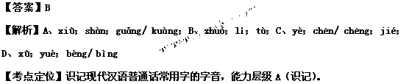
2.
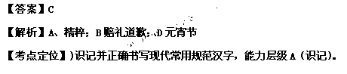
3. 【答案】D
【解析】融化：指固体(如冰、雪等）受热变软或化为流体的过程。溶化：指固体在液体
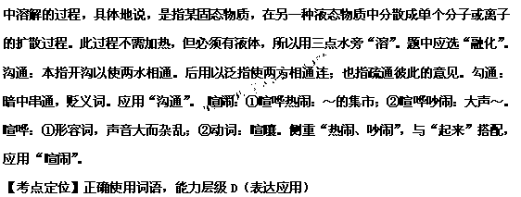
4
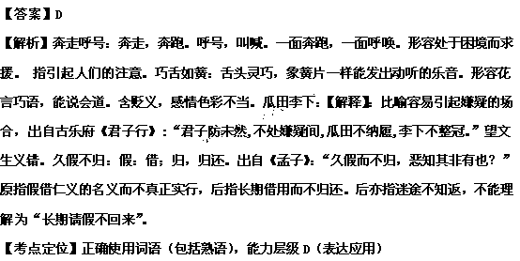
5
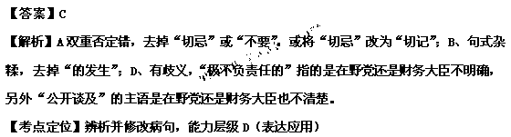
6
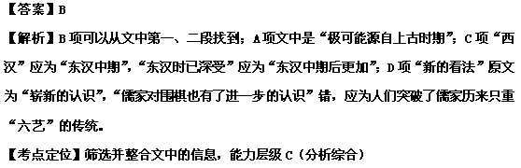
7
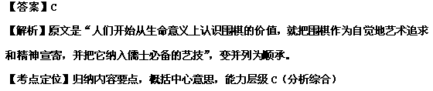
8.【答案】A
【解析】B“盛极一时”指的是博累棋；C文中说“围棋本身具有娱乐、教育、竞技、交际等功能”；D、“只要……就……”改为“只有……才……”。
【考点定位】分析概括作者在文中的观点态度，能力层级C（分析综合）
9
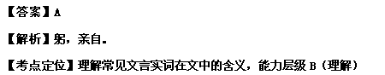
10
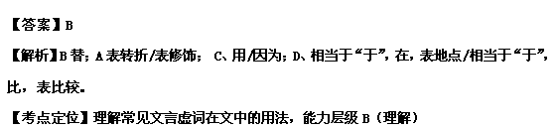
11.【答案】A
【解析】注意题干中“直接”二字，②是世人称赞，⑥是明帝说的。
【考点定位】筛选文中的信息，能力层级C（分析综合）
12
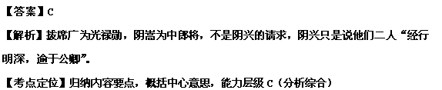
13（1）光武帝到的地方，阴兴总是先进去清理宫殿，非常被亲近信任。
（2）皇帝（汉光武帝）赞赏（嘉奖）阴兴谦让，不改变他（不愿加封关内侯）的志节（要求）。
（3）阴兴最大的诚心从内心发出，使皇帝身边的人都感动了，皇帝于是就听从了他的要求。
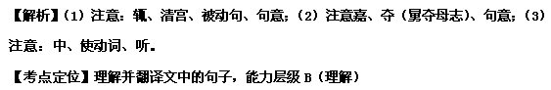
15【答案】（1）积善成德，而神明自得，圣心备焉。
剑阁峥嵘而崔嵬，一夫当关，万夫莫开。
（2）臣生当陨首，死当结草。
自其不变者而观之,则物与我皆无尽也,而又何羡乎?
（3）生契阔，与子成说；执子之手，与子偕老。
鹤汀凫渚,穷岛屿之萦回;桂殿兰宫,列冈峦之体势。
（4）子曰：“君子和而不同，小人同而不和。”
落日楼头，断鸿声里，江南游子。
【考点定位】默写常见的名句名篇，能力层级A（识记）
23【解析】这一题目，切准了时代脉搏，在中国改革进入反思的今天，题目现实性强，其内涵更强调家国情怀、天下意识，更易引发学生的思索与联想。题目内容让考生可以选择的观点不少，担当责任、面对失败、困难，坚持均可，从整体看，成功应该有理想、勇于面对困境、精神专注，切题更准，更能成文。在一定程度上降低了考生审题的门槛儿，真正做到面向全体考生，让每个考生都有话可讲，有利于更好地区分考生的能力水平，有利于实现分层级考核的目标。从文体选择的角度看，考生可记叙、可议论，也可以多种表达方式综合运用。这样，有利于展示考生的实际写作水平，更充分地体现高考的选拔功能。
审题难度的降低可能导致学生拼文采，多关注家国，言之有物，可能更容易得分。
14
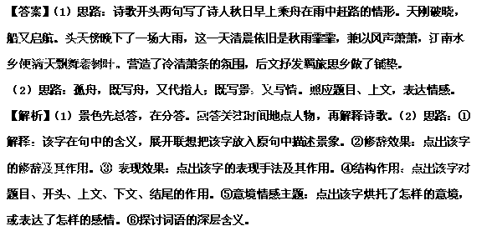
【考点定位】鉴赏文学作品的形象、语言和表达技巧，能力层级E（鉴赏评价）；评价文章的思想内容和作者的观点态度，能力层级E（鉴赏评价）
【诗歌赏析】晁补之（1053-1110），字无咎，号归来子，济州巨野人。 晁补之，
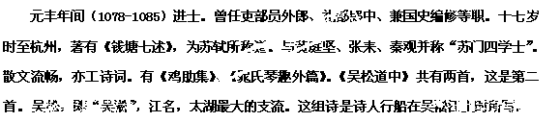
这一首写泊舟后第二天的行程。诗中的“天寒”、“叶飘”、“雁声急”、“岁晚”、“霜月”诸语，点明季节已是晚秋。前三联描写了由盘门到枫桥的一路景色，兼及诗人自己的心情。

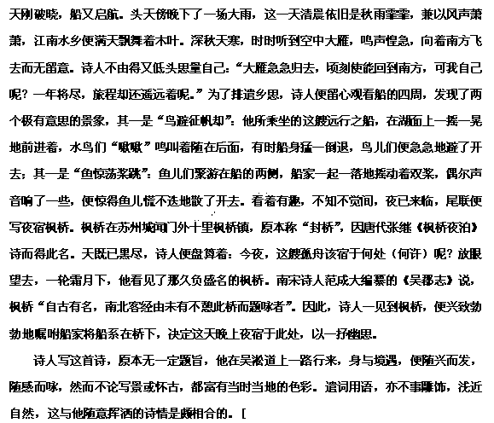
16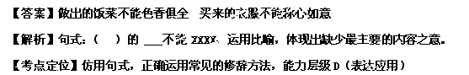

17.
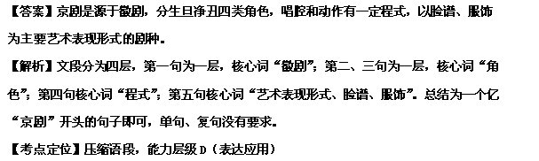
18
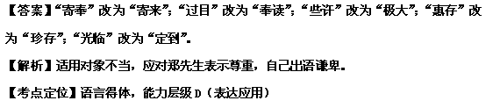
19. （1）思路：顺叙。（2）好处：内容：①按时间依次写了古村人们一天的生活，②
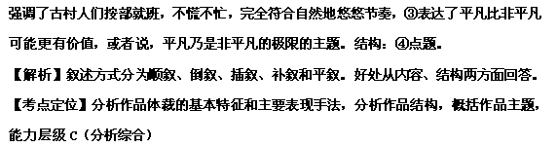
20
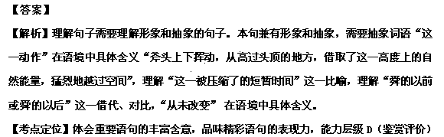
21【答案】提示：①口语化；②多用短句；③整散结合；④运用比喻、拟人等手法。
【解析】语言特点从字、词、句、篇考虑，考虑语言艺术特色和风格。
【考点定位】欣赏作品的形象，赏析作品的内涵，领悟作品的艺术魅力，能力层级D（鉴赏评价）
22
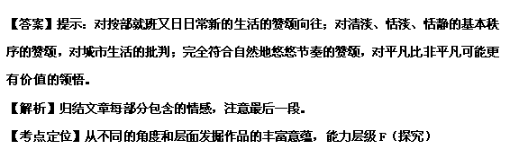

（八）
一、（18分，每小题3分）
1.答案：C（ A、歃 shà考查形近字的读音，比较容易排除；B、 中肯 zhòng考查多音字；D、监生 jiàn，也是多音字的考查；字音基本来源于教材中的注解。江西这两年特别注重每个选项只错一个。
2.答案：A（B、更迭；C、旁征博引；D、九州。）

3.答案：B（A、如数家珍：数:点数。家珍:家藏的珍宝。如同点数家里的珍宝，言下之意就不能“自己的东西’------这是解题重点，比喻对所讲的事情非常熟悉；B、不刊之论，指不可磨灭和不可改动的言论；C、不同凡响，凡响,平凡的音乐。形容事物不同寻常，多指文艺作品；D、茹毛饮血，茹:吃。指原始人不懂得用火,捕到禽兽就连毛带血生吃。，比喻处在未开化壮态。
4.答案：A（B、第一个顿号改逗号，大陆同胞和港澳台同胞同一层并列，港澳台一层并列，小并列用顿号；C、第一个破折号前逗号去掉，“一个房地产商”是对“朋友”的解说，中间不需要加逗号；D、考查冒号的用法，冒号要掌管到句子结束，将第三个逗号改句号。同时要注意在一个句子中不能出现冒号的套用。）

5. 答案：C（A、“贫困市民和下岗职工“有交叉部分，不能并列；B、缺少主语，应去掉“关于”； D、搭配不当，“挑起了……重担”或“承担……任务”。）
6. 答案：A（“四体不勤，五谷不分”不是楚狂接舆，而是荷蓧丈人，楚狂接舆“风歌笑孔丘”——往者不可谏来者犹可追）
二 、9分，每小题三分
7.答案：B （A、第二段“都无法解释为什么只有一部分人拥有联觉能力”排除A项； C、原文“利用磁共振进行的研究似乎可以证实”而不是“已经”证实；D、信息区域在倒数第二自然段，“许多科学家和艺术家都有的能力”原文并没有提到。）
8.答案：C、（研究结果显示，“42%的联觉者在家谱的同一等级种有一位亲属具有同样能力”，是42%的“联觉者”而不是“亲属”。）
9.答案：D（“月”只是意象，没有通感。）
三、（9分，每小题3分）
10.答案：B （慰劳）。
11.答案：C（A、第一个“以”，来，表目的；第二个“以”，连词，表承接。B、第一个“且”，况且，表递进。第二个“且”，将要。C、两者都是结构助词，“的”。D、两个都是语气词，但第一个表委婉语气，第二个表反诘语气。）
12.答案：D（排除法，“廉洁无私”只能是D项）

第Ⅱ卷（共114分）

四、（28分）
13.把文言文阅读材料中划横线的句子翻译成现代汉语。（12分）
（1） 译文：学田用来供给祭祀典礼、培养人才，怎么可以卖呢？（关键词：所以、安、鬻）
（2） 译文：皇帝认为他诋毁大臣，失去人臣礼仪，命令侍卫掌嘴。（关键词：毁诋、左右、批其颊。）
（3）译文：我的意思是你们难道是真正谋反的人吗，只是因为贪官污吏暴政而导致的。（关键词：岂、良、所致。）

14.阅读下面一首宋词，完成后面的题目。（8分）
（1）答：“杨柳”“飞絮” 意象的内涵有二：既表春景逝去，又表漂泊无依、离愁别绪。（2分）这首词抒发了抒发暮春伤别之情，也抒发了愁情别恨。（2分）
（2）答：共同点：都运用了比喻和夸张的手法，将满腔愁绪比作汤汤江水，都抒发了愁绪之多，之盛，之绵延。（2分）不同点：李词运用明喻和拟人手法，秦词运用暗喻；李词抒发的是亡国之痛，秦词抒发的是离别之苦，可见手法和内容不同。（2分）
15.答案：（1）亲戚畔之；天下顺之。
（2）荆轲和而歌，为变徵之声
（3）各自东西南北流 人生亦有命，
（4）又闻此语重唧唧 同是天涯沦落人
（5）人道寄奴曾住 气吞万里如虎。
16.1、塑造了彭恩尖刻辛辣的剧评作者的形象。
2、开门见山，营造氛围，激发读者阅读兴趣，并推动情节发展。
3、此时的盛气凌人与在枪口下懦弱胆小的形象形成鲜明对比。
4、首尾呼应，以剧评开始，一剧评结束。
17答：情节突转，类似欧亨利式结尾文章情节结尾时使主人公命运、情节陡然逆转，突然让阅读者的心理情境发生出人意料的变化，出现意想不到的结果。既在意料之外，又在情理之中，回味无穷，发人深省，久久难以忘怀，并借此深刻地反映主题。
18.答：1、批评贵在不屈不饶，贵在执著和坚守；
2、批评需要风骨，需要犀利、批评，但也需要注意批评的艺术和技巧，不能侮辱人格；
3、演员的成长离不开剧评家，要客观、理性看待批评；
4、剧评家和演员相互依存，不可分割，还要互相理解和尊重。
19.答案：B E（“一眼就看穿了他的真实身份，及时识破了文亚明拙劣的伎俩”错，“均生动地表现出人物内心的惊慌和恐惧”错。
六、七、略

（九）
一、语文基础知识（共15分，共5小题，每小题3分）
A卷：1．B 2．C 3．D 4．A 5．C
B卷：1．C 2．D 3．B 4．B 5．A
二、现代文（论述类文本）阅读（共9分，共3小题，每小题3分）
A卷：6．A 7．B 8．C
B卷：6．A 7．C 8．D
三、古代诗文阅读（共34分，共7小题）
A卷：9．（3分）C 10．（3分）A 11．（3分）A
B卷：9．（3分）C 10．（3分）A 11．（3分）A
12．（9分）
（1）（3分）王湛于是和王济一起谈论《周易》，（王湛）分析精微，王济从来没听说过，感叹（叔父）深不可测。
（2）（3分）王浑问他这样说的缘故，王济感慨地把此事如此这般详尽地叙述（一遍）。
（3）（3分）武帝每次见到王济，总是拿王湛来调侃他。
13．（3分）
不修常人近事/少工射/入山泽/每猎大获/为后将军钟毓长史/毓与参佐射戏/舒常为坐画筹。
14．（8分）
（1）（4分）
诗中邹明府形象的主要特点是: 清正廉洁。三年县令任满离去，马依旧瘦弱，随身相伴的还是那些书。如今冒雪远游朔方，前程艰险，单薄的衣衫哪抵得住透骨寒风。正是通过这些细节的刻画，展现了邹明府至清至廉的形象。
（2）（4分）
①“藏”字，运用拟人手法，描绘人行之迹很快便为大雪覆盖的边塞雪景，写景生动，颇有画意；一个“藏”字，已包含大雪纷飞、道路莫辨、行人稀少等多重意蕴。②“透”字，极为传神地展现了林间朔风砭人肌骨的穿透力，同时还隐含风急、天寒、衣单等内容，富有想象力和感染力。
15．（5分）
（1）君子好逑
（2）空山凝云颓不流
（3）故国不堪回首月明中
（4）休说鲈鱼堪脍
（5）则其负大翼也无力
（6）外无期功强近之亲
（7）有良田美池桑竹之属
（8）此后汉所以倾颓也
（8个小题，从中任选5个小题作答即可）
四、现代文（文学类、实用类文本）阅读（共20分，共4小题）
16．（4分） A卷：B C
B卷：B C
17．（4分）
①相对诗词、传说的片段引用，“姑嫂鸟”这一民间故事则为完整叙述，丰富了文章内容，增添了杜鹃鸟传说的美好意义。②“姑嫂鸟”的故事，为下文的议论作铺垫。
18．（4分）
①文章以“杜鹃啼”为线索将杜鹃啼叫的时间，杜鹃啼叫的悲切状况，以及杜鹃鸟啼叫声的附会情况结合起来。②文章以“杜鹃啼”统帅文章引用的诗词和传说故事，将其融为一个有机的整体。
19．（8分）
答案示例一：文学可以化腐朽为神奇。
杜鹃这种鸟在动物学上，是不值得恭维的凡鸟，但在文学中却发生了变化。文章引用贺铸词《忆秦娥》句“梨花雪，不胜凄断，杜鹃啼血”和唐人诗句“杜鹃枝上月三更”，烘托了杜鹃鸟啼的凄美。啼血化花的传说，用杜鹃花的美丽衬托了杜鹃鸟的美好。杜宇望帝和“姑嫂鸟”的传说，则赋予杜鹃鸟道德和情感意义。上述诗词和传说，赋予杜鹃鸟美好外形和高尚品格，美化了杜鹃鸟。把不无恶名的凡鸟提升为具有美好色彩的文学形象，显示了文学的力量。
答案示例二：杜鹃鸟已成为中国文学中表达思归之情的符号。
杜鹃鸟的文学形象总是或隐或显地与“不如归去”的啼鸣声联系在一起。古往今来，大量的文学作品经常用杜鹃鸟啼来表达思归之情。比如本文引用的唐人诗句“早是有家归未得，杜鹃休向耳边啼”，就鲜明地表现了这一特点。即使在作者看来，杜鹃鸟的叫声也表达了思归之情。可见，杜鹃鸟作为文学形象，已经成为中国人表达思归之情的文学符号。
答案示例三：契合了中国人独特的民族文化心理。
杜鹃鸟这一文学形象蕴含丰富：杜宇望帝的传说表达了爱国思想；“姑嫂鸟”故事表现了求真求美的理想；唐人诗句“早是有家归未得，杜鹃休向耳边啼”，表达了思乡之情。这些丰富意蕴，寄托着中国人对高尚的道德情操的追求和对美好情感的向往，契合了中国人独特的民族文化心理。
（如考生从其他角度作答，只要言之成理即可正常评分）
五、语言文字运用（共12分，共3小题）
20．（4分）
答案示例一：著《离骚》屈子行吟泽畔，书香荆楚传华章；读《楚辞》楚人再诵乡音，文化湖北续辉煌！
答案示例二：史家绝唱，无韵离骚；读史明志，鉴古通今。史学经典，请读《史记》！
21．（4分）
答案示例：娇黛玉一见惊疑似何处见过宝哥哥
痴宝玉初识欣喜如梦里重逢林妹妹
22．（4分）
答案示例一：鱼儿扑扑跳，猫儿哈哈笑。
水快没有了，看你哪里跑？
莫把假当真，请君仔细瞧！
答案示例二：虽说这鱼儿不在水中，那猫儿也算是饱了眼福，正所谓望梅止渴，“画鱼”充饥。
六、写作（共60分，共1小题）
23．（60分）
答案略

（十）
一、（12分，每小题3分）
1.B 2.C 3.C 4.B
二、（9分，每小题3分）
5.D 6.B 7.D
三、（9分，每下体3分）
8.A 9.C 10.D
第二部分（120分）
四、（23分）
11.（10分）
（1）世间即使要用我，然而我拿什么为世间所用呢？（3分）
（2）不久，跟随他学习的人很多，磨炼激励，成就他们的才能学识。（3分）
（3）地方官吏激起变乱，百姓就没有罪，能不杀戮而等待命令，还算得上是安分守法的百姓。（4分）
12.（8分）
（1）答案要点：“空”字既传神地描绘出贪夫倦听却不得不听的矛盾之态，又形象地表达出了贪夫徒劳无奈、难以排遣的惆怅之情。（3分）
（2）答案要点：本诗主要表达了思乡难归的情感。意象分析示例：①子规。子规啼声凄切，年复一年催人归去，令“贪夫”“远客”无不惆怅、“断肠”，足见思乡心切、归家不易。②贪夫、远客。意指客居他乡之人。无论“倦听”还是“初闻”，都在“催归”声里“空低首”、“已断肠”，表达出了思乡难归之情。③锦水春残。春已残，花飘零，黯然失色的锦水春景，烘托出思乡难归的惆怅。④楚天月光。异乡梦醒，月光如霜，烘托出凄清冷寂的氛围，表达了思乡难归之情。（5分）
13.（5分）
（1）磐石方且厚 据亿丈之城 临不测之渊 千村万落生荆杞 禾生陇亩无东西
（2）金风玉露一相逢 竭忠尽智 馋人间之 诵明月之诗 歌窈窕之章
五、（22分）
14.（5分）
生活物资，家力象征，家的一部分，传统生活方式，精神寄托
15.（6分）
内容：主要叙述了我家柴垛的积累过程。
作用：通过叙述父子兄弟辛勤积累柴垛的过程，赋予柴垛物质以外的意义，既承接上文“柴垛是家力的象征”，又与后文“我们在心里需要它们”呼应，并为柴禾在今后生活中的巨大变化作铺垫。
16.（5分）
运用反复的修辞手法逐层再现柴禾被冷落忽视、逐渐朽去过程中的三个细节，层层渲染，画面生动，富有感染力；四个“看见了”突出柴禾朽去过程中我们始终在场又始终旁观的态度，传达出深深的自责和无奈情绪。
17.（6分）
重在写柴禾。因为柴禾是贯穿全文的线索，柴禾在今昔生活中的巨大变化是文章的主要内容，通过柴禾的描写表达了对传统生活方式的留恋，对细微生命的关注。
重在写人。虽然写人的篇幅不多，但写柴禾的目的是为了写人，对柴禾的生命过程的关注就是对人的生命意义的关注。文章由物及人，卒章显志，凸显了对人的生命的感悟。
六、（15分）
18.（4分）
（陶渊明是）最近人情的隐士与忠臣。
19.（5分）
答案示例：
（1）端午 下联 闻粽香尚思屈子忠魂
（2）中秋 上联 清风一缕拂丹桂
20.（6分）
答案示例：
（回忆）毕竟是秋日的缤纷落叶，（希望）才是枝头的盎然春意；（回忆）毕竟是扬尘远去的背影，（希望）才是迎面而来的微笑。
七、（60分）
21.略（60分）

